# CHƯƠNG I : GIỚI THIỆU CHUNG VỀ HỆ THỐNG

## 1. Khảo sát hệ thống

## 1.1 Giới thiệu về hệ thống

- Trường học : **Trường Đại học Công nghệ Giao thông vận tải** là trường đại học công lập trực thuộc của Bộ Giao thông vận tải. Với mục tiêu đào tạo của trường theo hướng ứng dụng, đáp ứng nguồn nhân lực cho ngành giao thông vận tải và các ngành kinh tế quốc dân. Hiện nay trường đang hoạt động với 3 cơ sở tại Vĩnh Phúc, Hà Nội và Thái Nguyên với quy mô giảng dạy hàng chục nghìn sinh viên trên toàn quốc và cả sinh viên trao đổi nước ngoài. Tại các cơ sở cảu trường thò đều có hệ thống các phòng kí túc xá, phục vụ nhu cầu ăn ở của hàng nghìn sinh viên. Là sinh viên đang học tập tại cơ sở Hà Nội nên chúng em sẽ làm cụ thể về kí túc xá của cơ sở Hà Nội.

- Tên đơn vị : ký túc xá sinh viên đại học Công nghệ Giao thông vận tải

- Địa chỉ: 54 Triều Khúc, Thanh Xuân, Hà Nội.

- Thành lập: 1945

- Quy mô: Hiện tại trường đại học công nghệ giao thông vận tải (Hà Nội) có hai dãy nhà ký túc xá nam nữ xếp sát nhau với 5 tầng nhà và khoảng 70 phòng, đáp ứng nhu cầu sinh hoạt của hàng trăm sinh viên mỗi năm.

## 1.2 Khảo sát hệ thống ký túc xá

- Quy tắc quản lý ký túc xá :

+ Sinh viên đăng kí ở kí túc xá, cầm theo ảnh thẻ, đóng tiền 1 kì hoặc 2 kì và nhận thẻ ký túc xá, tiền điện nước đóng theo phòng hàng tháng.

+ Hết thời hạn, sinh viên xuống phòng ban quản lý đóng tiền và nhận thẻ ký túc xá mới.

+ Ký túc xá mở cửa từ 6h sáng đến 22h30p, sinh viên ra vào phải xuất trình thẻ

- Cơ cấu quản lý của ký túc xá :

+ Phân chia khu vực: nam – nữ

+ Phân chia khu cho du học sinh trong nước và nước ngoài

+ Phòng Vip: 800.000đ/tháng/SV

+ Phòng thường: 500.000đ/tháng/SV

## 2. Đánh giá hiện trạng

- Nhu cầu thuê phòng của sinh viên tăng cao , dẫn tới số lượng phòng không đủ đáp ứng

- Ký túc xá vừa hoàn thành sửa chữa vào tháng 10 năm 2023, cơ sở vật chất nâng cấm rấp tốt, sinh viên đăng ký đông, từ rất sớm đã hết phòng

- Ký túc xá chưa có công cụ quản lý, công việc quản lý được thực hiện đa phần bằng cách ghi chép trên sổ sách. Điều đó khiến việc quản lý sinh viên trong ký túc xá trở lên khó khăn và mất thời gian.

Từ kết quả của quá trình khảo sát hệ thống em thấy muốn quản lý tốt thông tin sinh viên với số lượng lớn thì cần có công cụ quản lý chuyên nghiệp hơn. Với thời đại ngày nay công nghệ thông tin đóng một vai trò vô cùng quan trọng. Do đó, sự ra đời của webtite quản lý khách hàng là một giải pháp hữu hiệu để giải quyết các vấn đề trên.

## 3.Mục tiêu

* Cung cấp tính năng nổi bật quản lý thông tin sinh viên, tài khoản,phòng
* Tổ chức quản lý, lưu trữ trên hệ thống máy vi tính làm tăng tính an toàn, bảo mật cao hơn.
* Đơn giản, dễ sử dụng: Giao diện trực quan bằng tiếng Việt, các website nhập liệu đơn giản, dễ thao tác.
* Phần mềm giảm thiểu được chi phí cũng như tăng khả năng lưu trữ dữ liệu.

Với công cụ quản lý sinh viên ký túc xá không những có thể lưu trữ được thông tin từ sinh viên mà còn giúp cho ban quản lý kết nối gần hơn với sinh viên. Từ đó nắm bắt được tâm lý sinh viên để đưa ra các phương hướng quản lý phù hợp nhất.

## 4. Yêu cầu

* Giao diện website được thiết kế dễ sử dụng và có tính thẩm mỹ , an toàn dữ liệu.
* Được viết trên nền tảng php, css, javascrip,theo mô hình MVC và chuẩn resfulAPI
* Hiệu năng: tốc độ, khả năng và độ tin cậy của hệ thống
* Website có bảo mật phân quyền để thực hiện các chức năng của hệ thống
* Website có dung lượng không quá lớn, tốc độ xử lý nhanh.
* Công việc tính toán thực hiện chính xác, không chấp nhận sai sót.
* Đảm bảo an toàn dữ liệu khi chạy website trực tuyến.
* Cung cấp thông tin và phát triển hoạt động 24/24.
* Thông tin được cập nhật và sửa đổi thường xuyên.
* Dễ bảo trì , thay đổi hoặc nâng cấp

# CHƯƠNG II: XÁC ĐỊNH TÁC NHÂN-CHỨC NĂNG

## 1.Xác định tác nhân và chức năng nghiệp vụ của tác nhân:

* Hệ thống chia làm 2 nhóm người dùng chính :

- Người quản lí ( admin)

- Sinh viên(user)

* Chức năng nghiệp vụ:

- Người quản lí :

+ Nắm giữ toàn diện tình trạng ký túc xá, xác định mục tiêu chiến lược và quy trình cho hoạt động quản lý ký túc xá

+ Ghi nhận và giải quyết các yêu cầu, khiếu nại của sinh viên thuê phòng

+ Quản lý việc thêm mới chính sách, đổi mới trang thiết bị

+ Tiếp nhận hồ sơ thuê phòng,khiếu nại,thu tiền phòng tiền điện tiền nước tiền vệ sinh ...

+ Giải quyết các vấn đề liên quan đến an toàn bảo mật quản lý tài sản

+ Quản lý sinh viên ký túc xá

+ Đảm bảo an ninh trật tự an toàn trong khu ký túc xá

+ Quản lý tình trạng phòng,dịch vụ trong phòng....

-Sinh viên :

+ Đăng kí thuê phòng sử dụng dịch vụ của phòng

+ Thanh toán các chi phí

+ Tuân thủ các quy định trong ký túc xá

+ Bảo quản tài sản cá nhân và tài sản chung, giữ gìn vệ sinh chung

+ Yêu cầu sửa chữa phòng hoặc bảo trì các thiết bị trong phòng

+ Đưa ra đánh giá, báo cáo, khiếu nại (nếu cần)

## 2. Xác định chức năng của webtite:

- Website người quản lý:

* Đăng nhập ,đăng xuất
* Quản lý Tài khoản
* Xem thông tin Sinh viên
* Xem thông tin phòng
* Xử lý, quản lý hoá đơn

## 3. Cơ sở dữ liệu

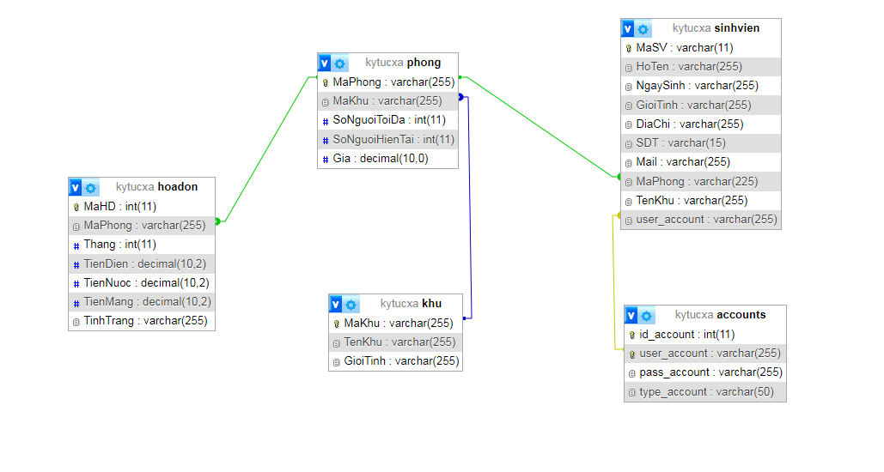

# CHƯƠNG III: MỘT SỐ HÌNH ẢNH GIAO DIỆN

## 1.Trang giao diện chính

## 2.Giao diện đăng nhập,đăng ký

## 3.Giao diện quản lý tài khoản

## 4.Giao diện quản lý sinh viên

## 5.Giao diện quản lý phòng

## 6.Giao diện quản lý , xử lý hoá đơn

# CHƯƠNG IV: KIỂM THỬ VÀ LÀM BÁO CÁO

## 1.Kết quả đạt được

* **Về yêu cầu:**
* Trang web đã chạy được các chức năng đã đặt ra ban đầu
* Sử dụng ngôn ngữ đúng , mô hình theo yêu cầu của giáo viên
* **Về công nghệ**
* Hiểu biết rõ hơn về quy trình phần mềm của một dự án thực tế: phân tích yêu cầu khác hàng, quá trình từ lúc bắt đầu và kết thúc của một dự án.
* Xây dựng thành công phần mềm quản lý sinh viên của ký túc xá.
* Thiết kế giao diện phần mềm đẹp và tiện lợi.
* Nắm vững về cách xây dựng một website thông qua ngôn ngữ lập trình javascrip, php,css
* Sử dụng thành thạo các tool hỗ trợ lập trình: xampp, visual studio code, postman …
* **Về cài đặt chương trình**
* Giới thiệu về web quản lý ký túc xá.
* Khi đăng nhập thành công , người dùng có thể chọn chức năng thêm, sửa,xóa ... thì phần phềm sẽ truy cập vào và giúp sinh viên thực hiện chức năng đó
* Phần mềm cung cấp đầy đủ tính năng của một phần mềm quản lý : quản lý danh mục
* **Tính năng khác**
* Giao diện thân thiện với người dùng
* Phần mềm phân quyền cho từng đối tượng sử dụng và có từng quyền riêng khi sử dụng phần mềm giúp cho việc quản lý sinh viên được tốt hơn.
* Tính bảo mật khá cao

## 2.Hạn chế:

- Một số chức năng chưa thực sự tối ưu nhất có thể

- Giao diện chưa thực sự bắt mắt

## 3.Một số hình ảnh test API trên postman

- Phương thức Get:

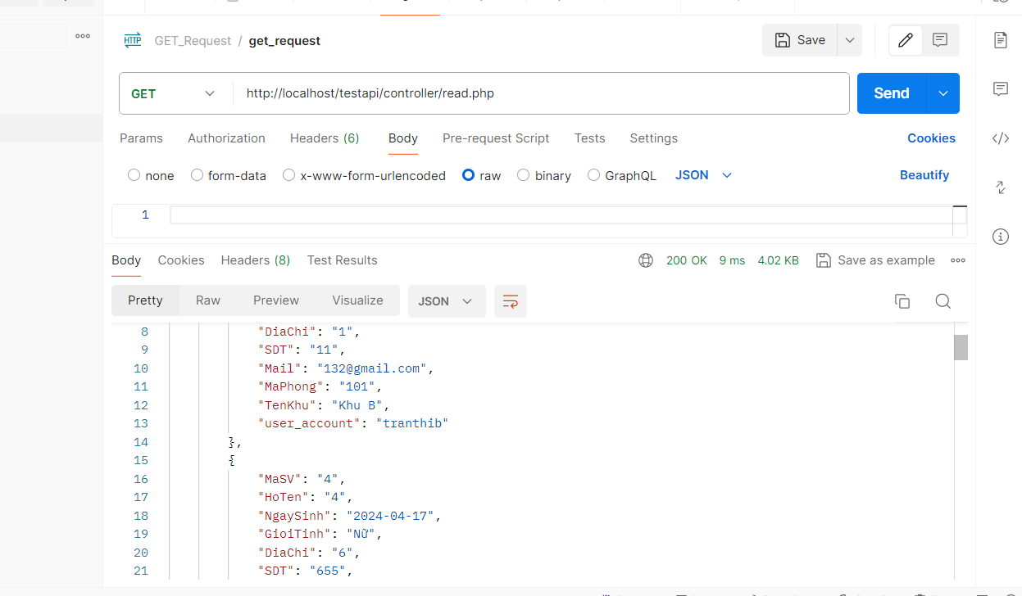

-Phương thức Post

-Phương thức Put

-Phương thức Delete

